HTML INSTAL·LACIO (GIT, VSC i NETLIFY)
Sergi Gotarra Novembre 2022

Tenim el GIT instal·lat al ordinador
Necesitarem Visual Studio Code, GIT-HUB i un compte a NETLIFY.

Visual Studio Code:
Busquem el gestor de programari i instal·lem
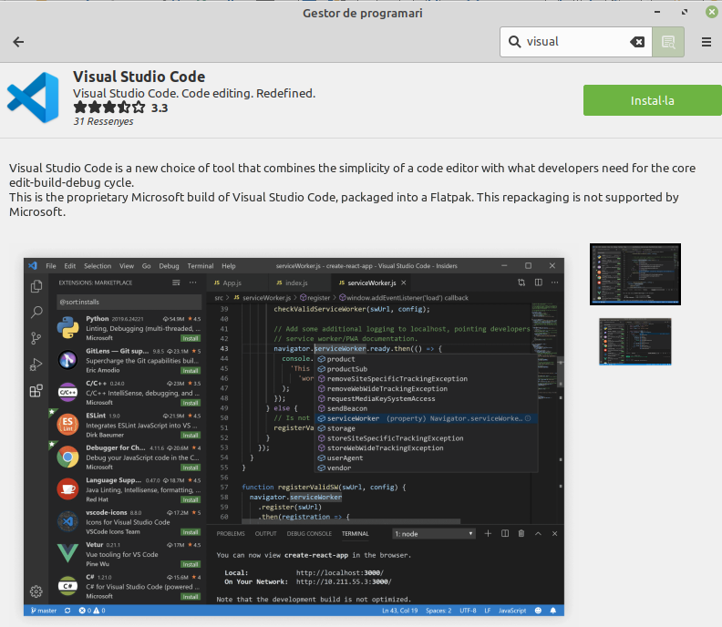

Ara crearem una carpeta (al nostre disc dur extern)
Una que es diu html i a dins una altra anomenada exercicis

GIT-HUB
https://github.com/

Sign UP →

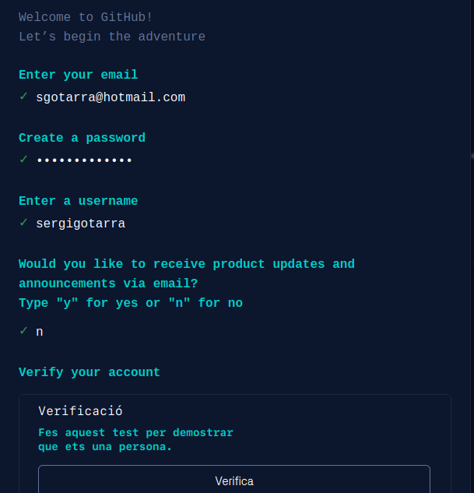

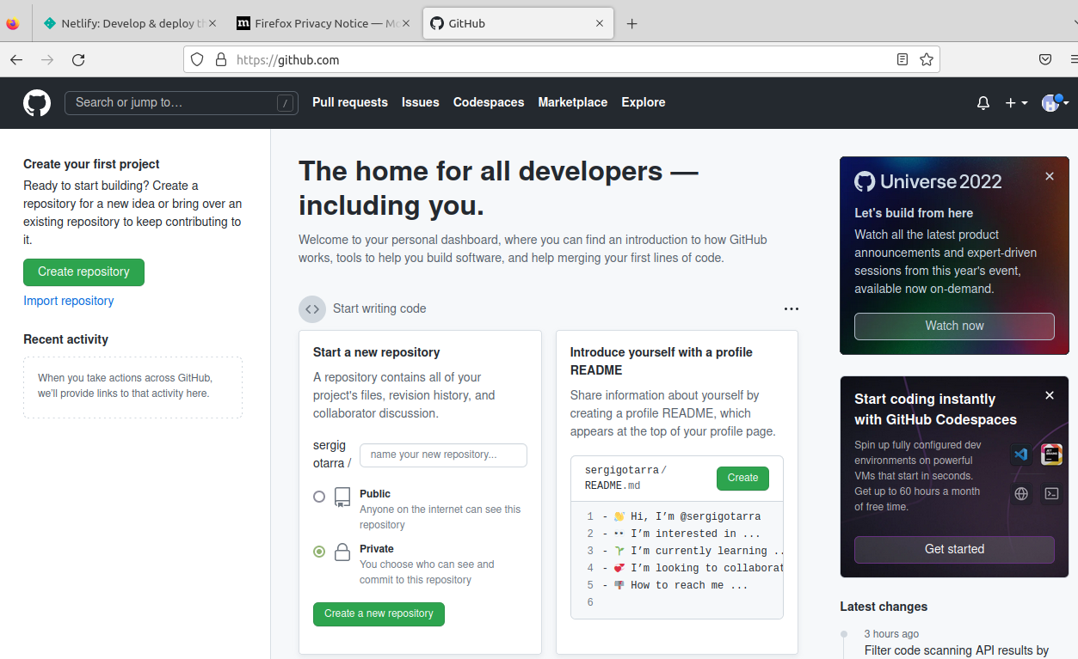

Anem a VSC, fem file, new file, index.html i aquest el creem a dins de html

Ara escrivim !
Pulsem el tabulador
I ens sortirà algo així
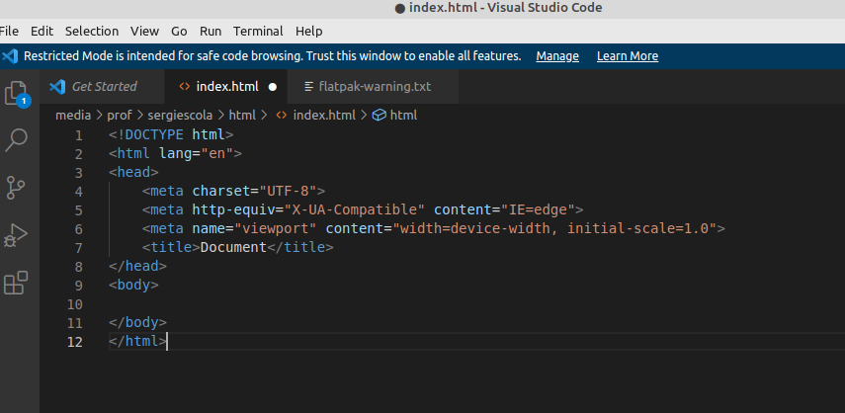

Canviem algunes dades
1er on posa Document posem el nostre nom
A dins de body un títol amb el nostre nom, i un link a un exercici

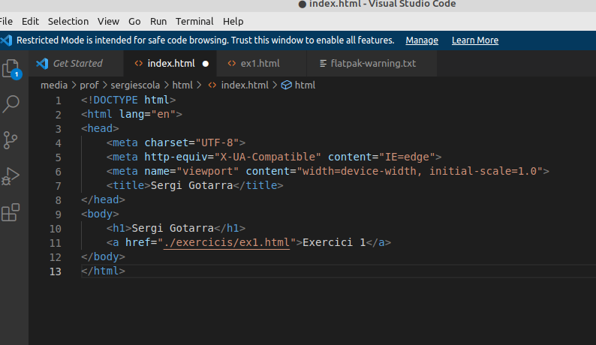

I ho gravem <ctrl>+ s

Creem un segon html, ara a dins de exercicis, amb el nom: ex1.html

Fem altre vegada ! + tabulador
I canviem el codi amb un h1 de Exercici 1

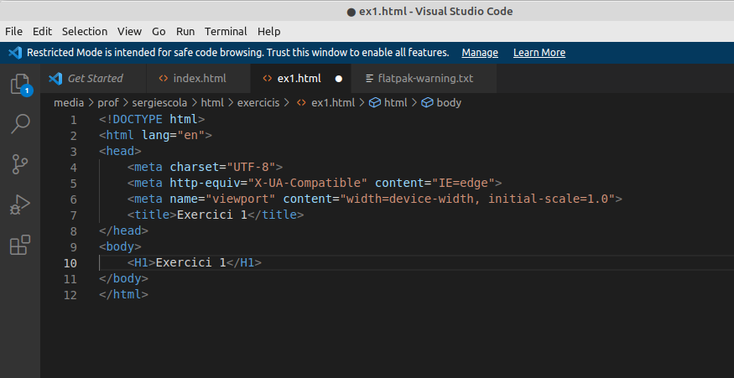

I ho gravem <ctrl>+ s
Ara provarem des de la carpeta html arrosseguem el index.html al nostre navegador.
Hem de veure quelcom semblant a això

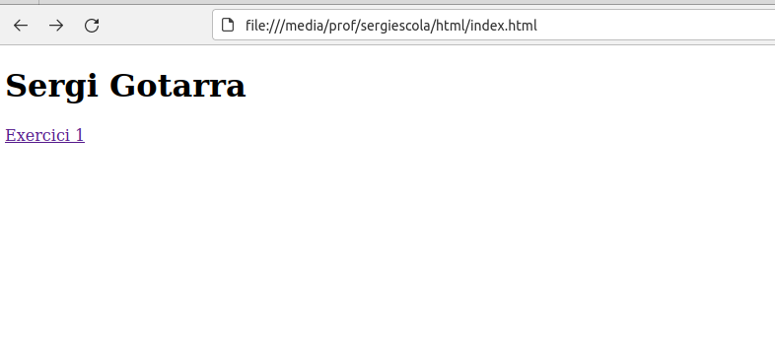

I si piquem al exercici 1

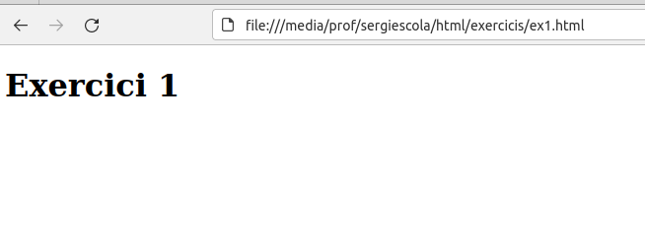

Anem a Git-hub

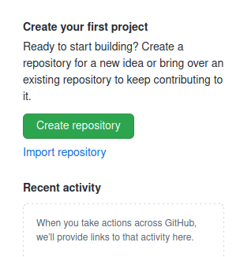

Fem create repository
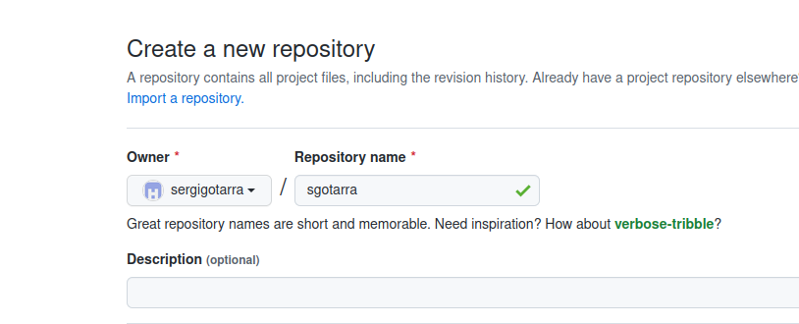

Repositori name: inicial + cognom

copiem:

…or push an existing repository from the command line
git remote add origin https://github.com/sergigotarra/sgotarra.git
git branch -M main
git push -u origin main

Ara anem a la finestra del sistema i ens situem al directori html

(Atenció si feu servir windows i git-bash, per a canviar d’unitat, per exemple per anar a E:, heu d’escriure $ cd /E )

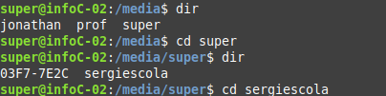

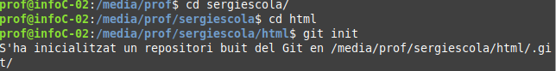

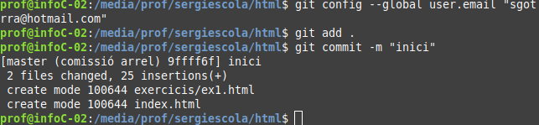

i ara fem les instruccions que ens ha dit el git-hub

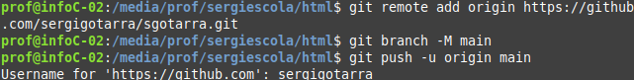

Ens demanarà el password

Si dona aquest error:

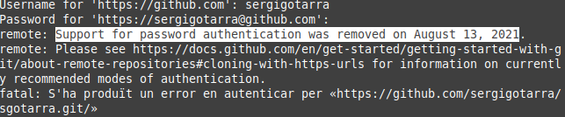

Anem a Git-hub

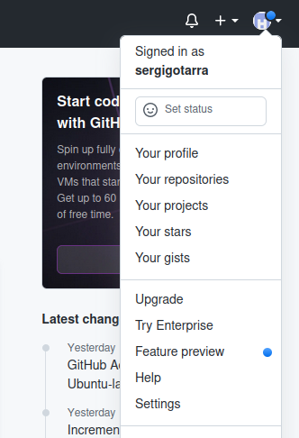

A Settings, developer settings

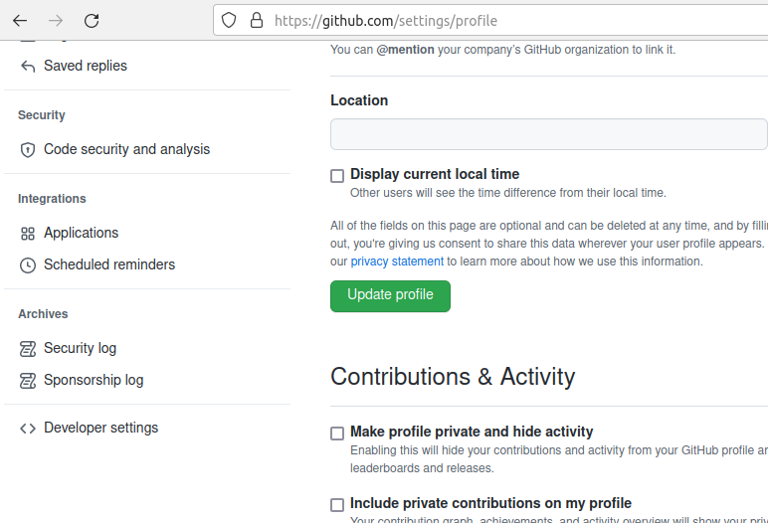

Personal acces token

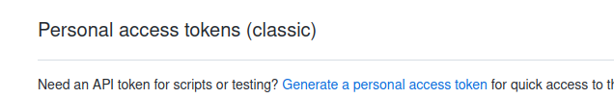

Posem un nom: per exemple claugeneral, indiquem que no caduqui, marquem tots els punt i pulsem sobre generate token

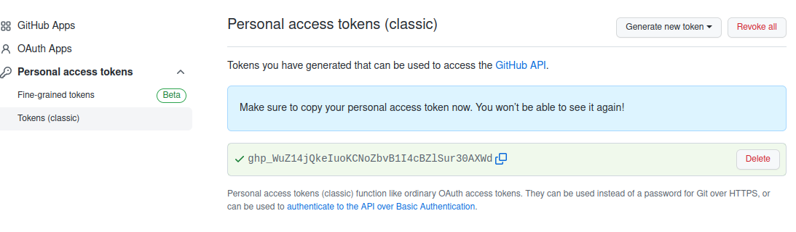
Ara a la finestra del sistema

que correspon a:

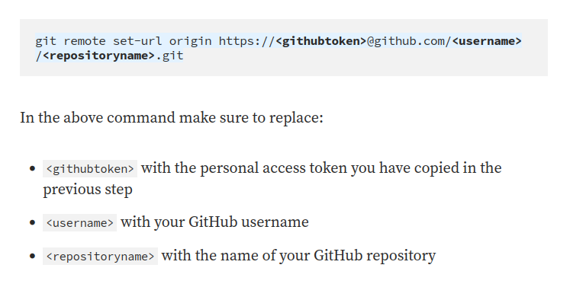

Ara provem de pujar-ho

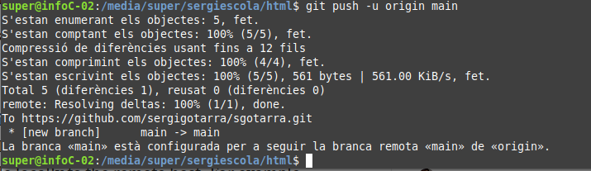

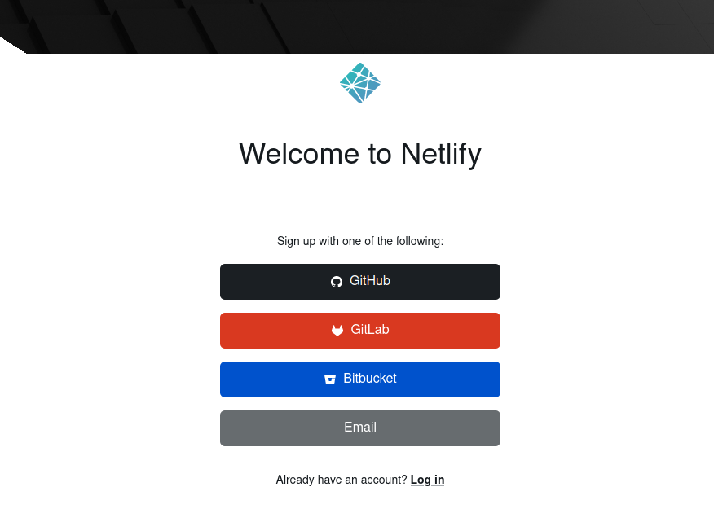
Creem un compte a Netlify

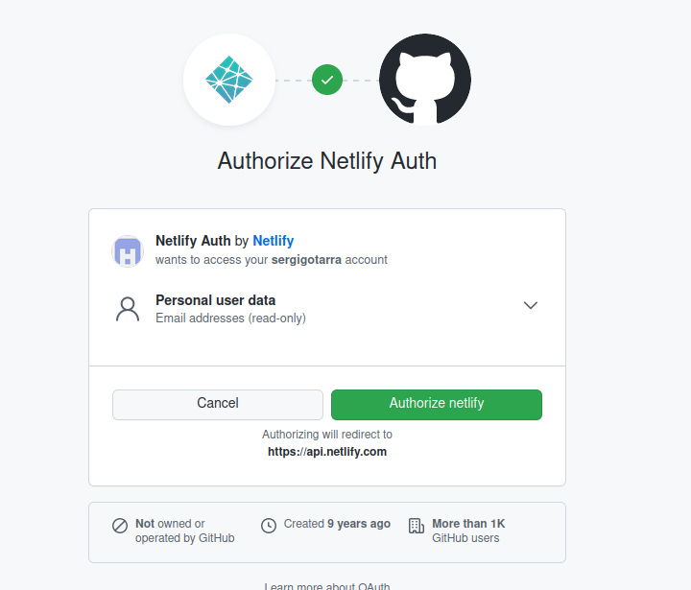

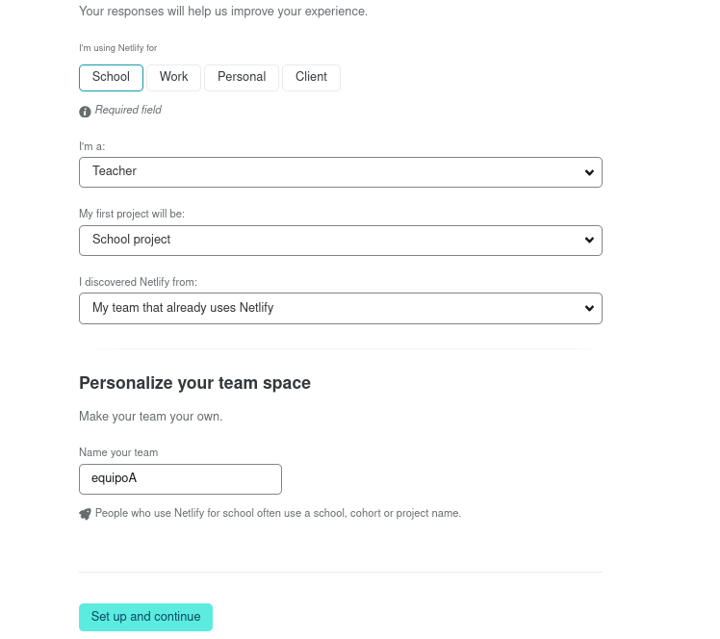

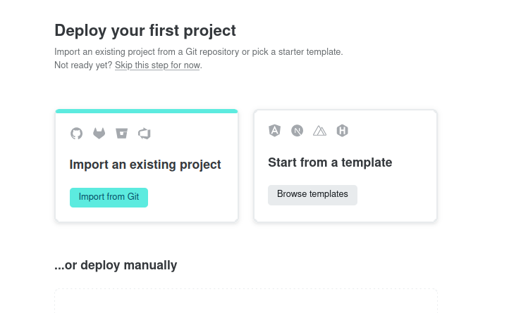

Diem que ho volem carregar des de git-hub, donem autorització, seleccionem el projecte, i
fem install.
Ara a Netifly busquem el git repository i fem DEPLOY SITE

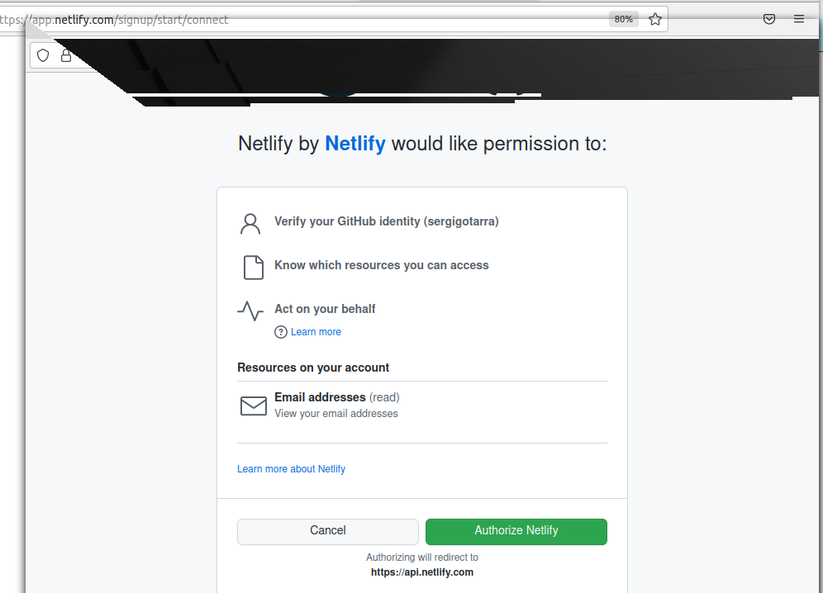
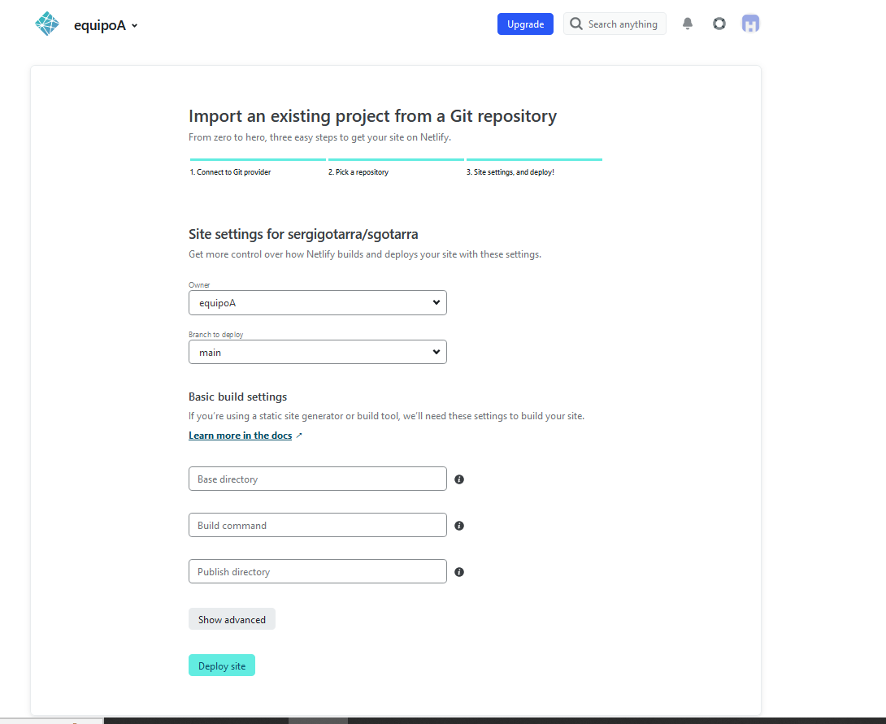

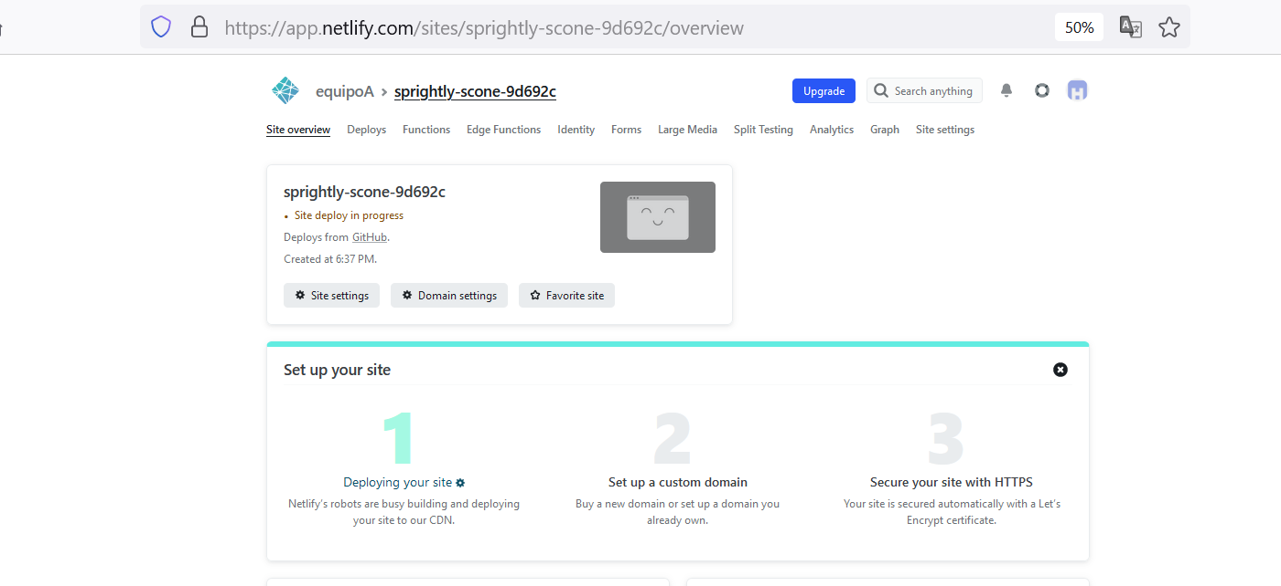

Anem a Change Site Name

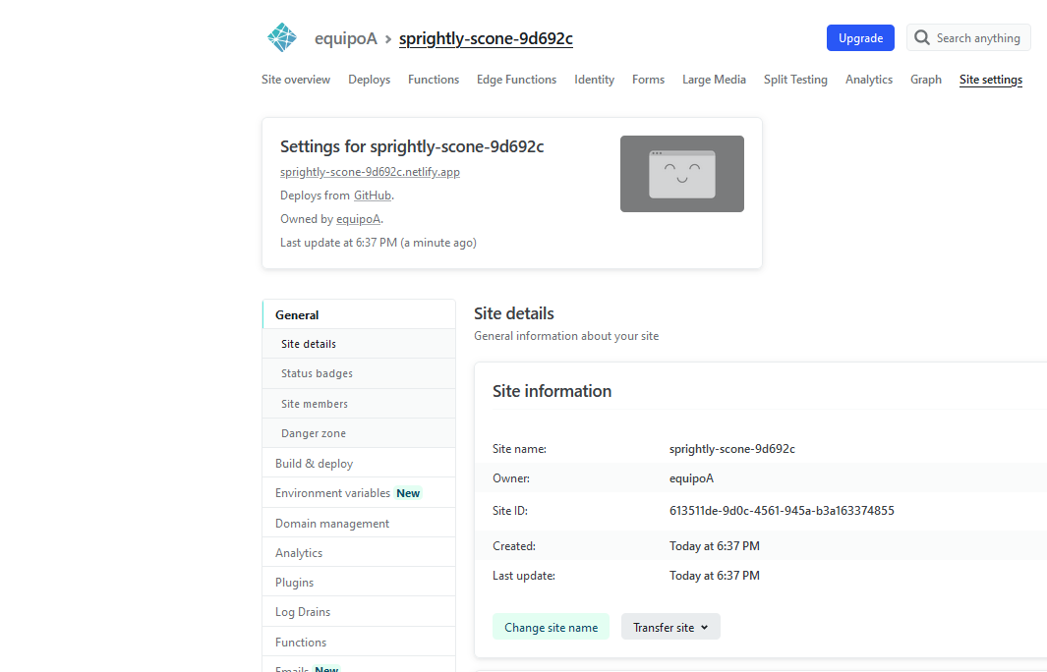

I posem la nostra inicial i els nostres cognoms

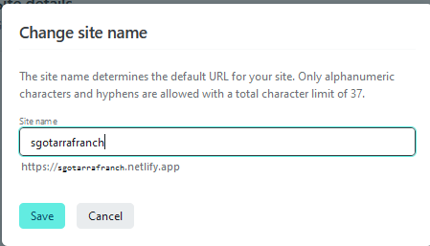

I ara al navegador:

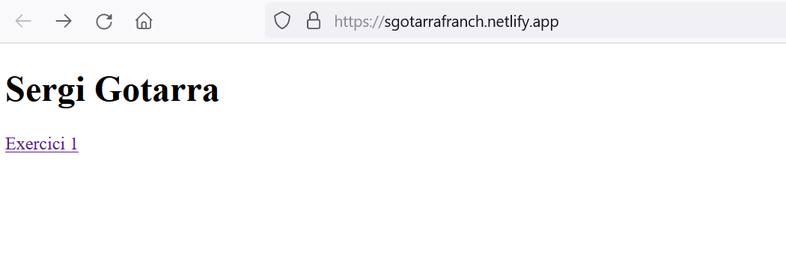

Bravo, ja esta DEPLOYED!

